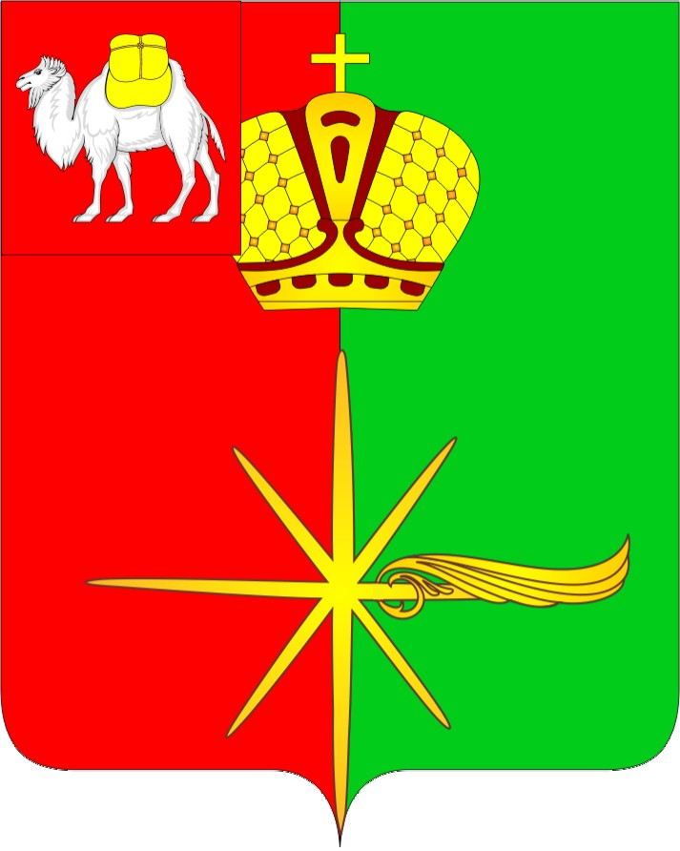

Челябинская область
СОВЕТ ДЕПУТАТОВ
КАРТАЛИНСКОГО ГОРОДСКОГО ПОСЕЛЕНИЯ

РЕШЕНИЕ

от 27 апреля 2011г. № 53-н
«О присвоении звания
«Почетный гражданин
города Карталы»

Рассмотрев и обсудив ходатайство Главы Карталинского городского поселения о присвоении звания «Почетный гражданин города Карталы», Совет депутатов Карталинского городского поселения РЕШАЕТ:

  - В целях признания выдающихся заслуг перед населением города Карталы, за активную общественную деятельность присвоить звание «Почетный гражданин города Карталы»:
Дедусеву Ивану Трофимовичу – члену президиума районного Совета ветеранов.

  - Решение опубликовать в газете «Карталинская новь».

Председатель Совета депутатов
Карталинского городского поселения М.А. Усольцев

